Адресация ячеек в формулах электронных таблиц
Тип урока: комбинированный
Цели:
Образовательные:
- Организовать деятельность учащихся для повторения основных терминов и понятий темы “Электронная таблица”.
- Сформировать понятие относительной и абсолютной адресации ячеек.
- Продолжить формирование навыков работы с электронной таблицей.
- Дать понятие о расчетных операциях в электронной таблице, показать назначение и возможности применения формул в ЭТ.
Развивающие:
- Развитие познавательного интереса.
- Развитие у учащихся навыков самоконтроля.
- Развитие у учащихся самостоятельности.
Воспитательные:
- Формировать способность к самостоятельной работе, самоконтролю и правильной организации рабочего времени
- Содействовать профориентации учащихся.
- Содействовать эстетическому воспитанию учащихся.

Оборудование и раздаточный материал: мультимедийный проектор, экран, доска, презентация, тесты, материалы практической работы, файлы дополнительные на компьютере для практической работы.

Структура урока.
- Орг. момент. (2 мин.)
- Актуализация знаний: фронтальный опрос (7 мин.)
- Объяснение нового материала. (10 мин.)
- Практическая работа. (14 мин.)
- Подведение итогов. (3 мин.)
- Объявление оценок за урок. (1 мин.)
- Домашнее задание. (3 мин.)
- Рефлексия. (5 мин.)

Конспект урока:
- Орг. момент. (2 мин.)

Введение.

Постановка цели и задач урока. Слайд №1 (Приложение 1)
Мы продолжаем изучать электронные таблицы и основная задача нашего сегодняшнего урока - это познакомится с понятием относительной и абсолютной адресации ячеек в электронных таблицах, научиться, используя электронную таблицу, производить расчеты, познакомиться с некоторыми областями жизнедеятельности человека, в которых можно применять электронные таблицы.

- Актуализация знаний: фронтальный опрос (7 мин.)
Слайд №2

- Что такое электронная таблица? (это программа для создания и использования документов с автоматическим расчетом вносимых данных)
- Какие основные элементы электронной таблицы вам известны? (ячейки)
- Как задается имя ячейки (строки, столбца) в электронной таблице? (A1, B2)
- Какие данные можно ввести в ячейку электронной таблицы? (число, текст, формулу)
Слайд №3
- Какие данные размещены в ячейках таблицы (в С1-5, в С2-22, в D1-5, в D2-22)
 | A | B | C | D
1 | 2 | 1 | =A1+3*B1 | =A1^2+B1
2 | 4 | 6 | =A2+3*B2 | =A2^2+B2
- Что такое формула? (Формулой является выражение, задающее указание для математических вычислений.)
- Какие правила записи формул в электронных таблицах вы знаете? (Выражение начинается со знака равенства «=», что позволяет программе отличить формулу от других данных.)
- Объяснение нового материала. (10 мин.)
Основным свойством электронной таблицы является следующее: изменение значения в ячейке приводит к мгновенному пересчету формул, содержащих ссылки на адрес этой ячейки.
Слайд №4 Принцип относительной адресации обозначает следующее: адреса ячеек, используемые в формулах, определены не абсолютно, а относительно места расположения формулы. Это приводит к тому, что при всяком перемещении формулы в другое место таблицы изменяются адреса ячеек в формуле.
Применение этого принципа, помогает заполнять таблицы, содержащие большое количество формул одного типа.
Слайд №5 Принцип абсолютной адресации. В некоторых случаях необходимо отменить принцип относительной адресации для того, чтобы при переносе формулы адреса ячейки не изменялись. Для этой цели в имени ячейки употребляется символ $. Для замораживания всего адреса значок $ ставится дважды перед адресом строки и столбца.
Слайд №6 Абсолютным может быть и часть адреса ячейки (только номер строки или номер столбца). Такой адрес принято называть смешанным.
Пример смешанного адреса: $D1, B$6
Рассмотрим это на примере. Введем расчетные формулы в таблицу оплаты за водоснабжение.
Слайд №7 (Приложение 2)
оплата за водоснабжение
стоимость 1 м³ руб |  | 30
месяц | показания счетчика, м³ | количество потребленной воды, м³ | сумма к оплате, руб
декабрь | 2315
январь | 2345
февраль | 2364
март | 2393
апрель | 2430
май | 2476
июнь | 2510
Как рассчитать количество воды, потребленное за месяц?
Введем формулу в первую ячейку, а для заполнения остальных применим принцип относительной адресации (вводим формулы с помощью мультимедийного проектора вводит учащийся-помощник у доски).
Воспользуемся принципом абсолютной адресации для подсчета денежной суммы за израсходованную воду. Так как стоимость 1 кубометра воды в течение года не изменяется, сделаем соответствующий адрес абсолютным. Можно вводить знак $ вручную, а можно нажатием клавиши F4.
Использование формул дает большие возможности применения электронных таблиц в различных сферах жизнедеятельности человека.
- Практическая работа. (14 мин.)
Разделимся на две команды.
Одна – агенты по продаже и покупке недвижимости,
другая – кассиры по продаже авиабилетов.
Первая команда садится за компьютеры и выполняет свое задание
Приложение 3
Задание: Ввести расчетные формулы в ячейки E3 и F3. Скопировать введенные формулы в расположенные ниже ячейки таблицы.
район | Cтоимость 1кв.м. ,руб | Площадь квартиры, кв.м. | Коэффициент престижности | Стоимость квартиры, руб | Стоимость квартиры,$ | Курс доллара
Кировский | 700 | 40 | 1 |  |  | 30
Ленинский | 650 | 55 | 0,6
Московский | 1000 | 35 | 2,5
Фрунзенский | 900 | 60 | 1,8
Петроградский | 1000 | 67 | 5,4
Васильеостровский | 600 | 31 | 3,2
(Приложение 3), вторая в это время на своих местах на листочках выполняет тестовые задания (Приложение 4). По мере выполнения заданий команды меняются местами. (Приложение 5).
Приложение 4 Тест «Электронная таблица».
- Клетка электронной таблицы называется текущей, если
  - Клетка видна на экране;
  - В ней находится информация;
  - Клетка содержит формулу;
  - В ней находится курсор.
- Адрес клетки электронной таблицы – это
  - Имя, состоящее из любой последовательности символов;
  - Имя, состоящее из имени столбца и номера строки;
  - Адрес байта оперативной памяти, отведенного под клетку;
  - Имя, состоящее из номера столбца и номера строки.
- В клетку электронной таблицы можно занести
  - только формулы;
  - числа и текст;
  - только числа;
  - числа, формулы и текст;
- Числовая константа 12,3Е+4 может быть записана в виде:
  - 12,3000
  - 123
  - 0,00123
  - 123000
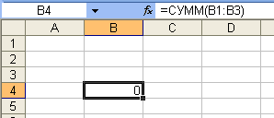
- Какая информация помещена в ячейке В4?
  - Число 0
  - Формула В4
  - Формула СУММ(В1:В3)
  - Число 4
  - Ячейка пуста.
- Дана электронная таблица:
 | А | В | С | D
1 | 1 | 3 | 4 | 8
2 | 3 | 2 | 5
3 | 7 | 1 | 2
Значение в ячейке С1 заменили на 7. В результате этого значение в ячейке D1 автоматически изменилось на 11. Можно предположить что в ячейке D1 ……
a) записана формула В1+С1
b) при любом изменении таблицы значение увеличивается на 3
c) записана формула СУММ(А1:С1)
d) записана формула СУММА(А1:А3)

- Дан фрагмент электронной таблицы:
 | А | В | С
1 | 3 | 2 | 5
2 | 7 | 1
3 | 4 | 4
Значение ячейки С1 вычисляется по формуле =В1+$A$1
После копирования формулы значение в ячейке С3 будет равно
a) 10 b) 6 c) 7 d) 8
- Значение в ячейке С3 электронной таблицы
 | А | В | С
1 | 3 | 9 | =В2+$A$1
2 | 7 | 15 | 3
3 | 45 | 4 | =C1-C2

равно a) 27 b) 15 c) 34 d) 27
Ответы на тест
1 | 2 | 3 | 4 | 5 | 6 | 7 | 8
d | b | d | d | c | c | c | b

Приложение 5
Задание: Ввести расчетные формулы в ячейки F3 и H3. Скопировать введенные формулы в расположенные ниже ячейки таблицы.
Номер рейса | Модель самолета | Маршрут | Дата отправления | Цена билета для взрослых, руб | Цена билета для взрослых, $ | Скидка для пенсионеров, % | Цена билета для пенсионеров, руб | курс $
3405 | ТУ-154 | С.-Пб- Москва | 21.09.2003 | 1500 |  | 5 |  | 30
8907 | ТУ-134 | С.-Пб- Краснодар | 16.05.2003 | 2250 |  | 5
6412 | ИЛ-86 | Москва- Сан-Франциско | 20.06.2003 | 7500 |  | 7
8100 | БОИНГ-747 | Москва-Флорида | 30.07.2003 | 8250 |  | 8
1040 | А-310 | С.-Пб- Акапулько | 17.03.2003 | 9000 |  | 5
8610 | ИЛ-62 | Киев-Стамбул | 23.02.2003 | 9450 |  | 4
2203 | ТУ-204 | Москва-Одесса-Майами | 15.01.2003 | 10500 |  | 5,5

- Подведение итогов. (3 мин.)
Все возвращаются за парты. Давайте проверим, как вы справились с заданиями тестов (ответы высвечиваются на экране через проектор). Проверьте работу своего одногруппника и поставьте ему оценку.
Что нового узнали на уроке? В каких профессиях человеку может понадобиться знание электронных таблиц? Знания каких наук вам пригодились сегодня на уроке?
- Объявить оценки за урок. (1 мин.)
- Домашнее задание. (3 мин.) Составить таблицу Ф. И. О. 10 рабочих, придумать им заработную плату, подсчитать 13% подоходный налог от зарплаты, посчитать зарплату к выдаче и посчитать, сколько рабочие получили бы зарплату, в долларах. Таблицу записать в виде листа Excel.

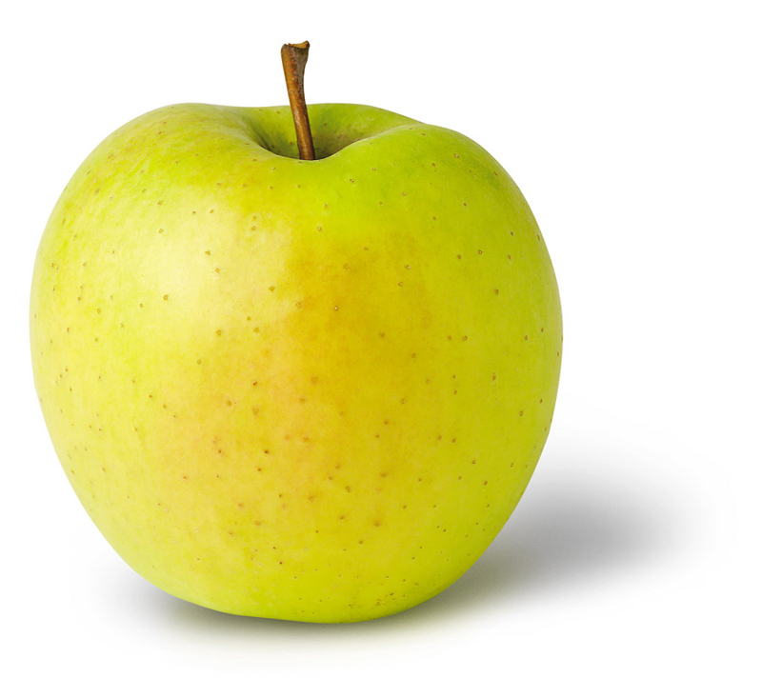
- Рефлексия. (Открыть файл на рабочем столе, который называется «Дерево» и яблоко, которое лежит на земле нужно повесить на дерево в то место, в которое вы считаете нужным относительно вашего состояния на данном уроке.) Всё хорошо – тему понял – яблоко на верху, если не очень понял и состояние менее комфортное, то в середине, если ничего не понял – яблоко остаётся на земле. (5 мин.)


